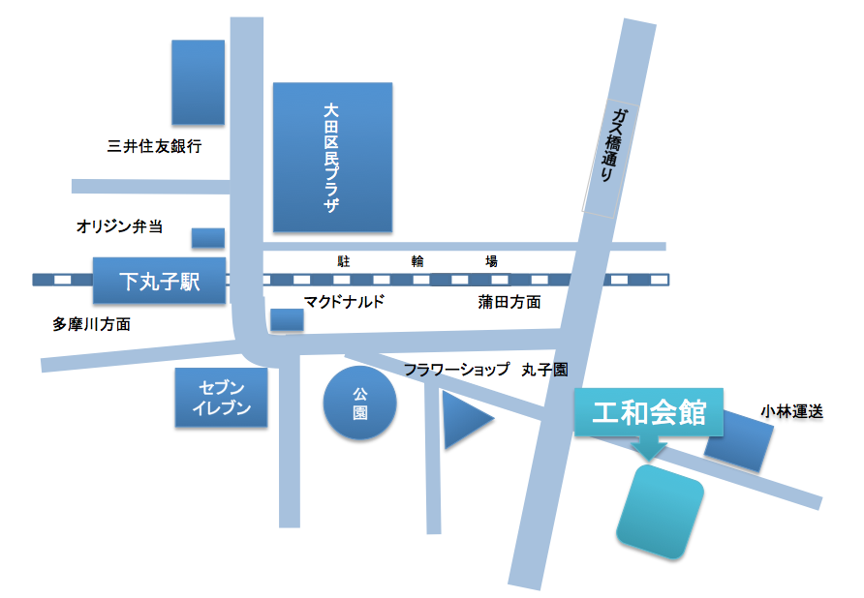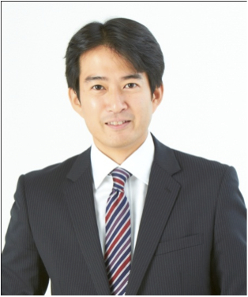

お問い合わせ

東京都議会議員

やながせ裕文事務所

TEL: 03-3756-7679

E-mail: info@yanagase.org

日時：6月23日（土）

　　　14:00〜〔1時間程度〕

場所：工和会館【下丸子1-6-4】

　　　　矢口西小学校通り、小林運送向かい、下丸子駅より徒歩5分

※費用などはかかりません

日頃より、やながせ裕文の活動に、ご支援、ご協力を賜りましてありがとうございます。

3月11日の東日本大震災以降、政策課題が山積しており、

なかでも首都直下地震を想定した対策は急務となっております。

今回は「この街を守るための防災対策」と題して東京都の対策を中心にご報告させて頂きます。

どうぞ、皆様のご来場を心よりお待ちしております。

首都直下地震の被害想定

報告会のご案内

東京都議会議員　やながせ裕文